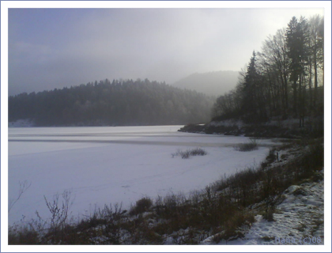
Vabimo te, da se nam s svojimi družinskimi člani pridružiš na nočnem pohodu. Dobimo se v torek, 11.12.2012 ob 17. uri na parkirišču pri jezeru.

Bodite vremenski napovedi primerno obuti in oblečeni, s seboj imejte nekaj tekočine, kaj sladkega za moč ter baklo ali svetilko. Celoten pohod bo trajal približno 2uri (uro in pol zmerne hoje).
Vstopnica = eno poleno za ogenj.

mentorica planinskega krožka
Tadeja Češka

PRIJAVNICA (oddaj do ponedeljka, 10.12.12)

Na pohod okoli Gradiškega jezera prijavljam ___________________________ iz ___ razreda

in še _____ članov naše družine. (tel.št. enega od staršev____________________)

Datum,__________ Podpis staršev:_______________

Vabimo te, da se nam s svojimi družinskimi člani pridružiš na nočnem pohodu. Dobimo se v torek, 11.12.2012 ob 17. uri na parkirišču pri jezeru.

Bodite vremenski napovedi primerno obuti in oblečeni, s seboj imejte nekaj tekočine, kaj sladkega za moč ter baklo ali svetilko. Celoten pohod bo trajal približno 2uri (uro in pol zmerne hoje).
Vstopnica = eno poleno za ogenj.

mentorica planinskega krožka
Tadeja Češka

PRIJAVNICA (oddaj do ponedeljka, 10.12.12)

Na pohod okoli Gradiškega jezera prijavljam ___________________________ iz ___ razreda

in še _____ članov naše družine. (tel.št. enega od staršev____________________)

Datum,__________ Podpis staršev:_______________

Vabimo te, da se nam s svojimi družinskimi člani pridružiš na nočnem pohodu. Dobimo se v torek, 11.12.2012 ob 17. uri na parkirišču pri jezeru.

Bodite vremenski napovedi primerno obuti in oblečeni, s seboj imejte nekaj tekočine, kaj sladkega za moč in baklo ali svetilko. Celoten pohod bo trajal približno 2uri (uro in pol zmerne hoje). Vstopnica = eno poleno za ogenj.

mentorica planinskega krožka
Tadeja Češka

PRIJAVI SE S PRIJAVNICO DO PONEDELJKA, 11.12.2012!

